Projeto Biblioteca

Em Java

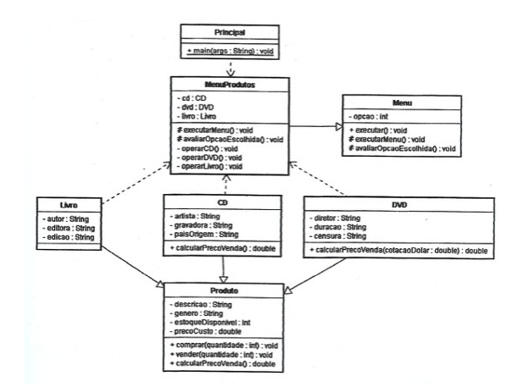

**Classes:**

* MenuProdutos: (Main)
* Menu_Produtos(Lobby Jframe)
* Menu(Detalhes do Produto)
* RoundedTextField(Descrição arredondara Jframe)
* FormularioPedido(Formulário Jframe)
* MenuConfig(Separador de Informações)
* ItemCarrinho(Lógica do Carrinho + Jframe )
* LogoPanel(Logo Jframe)
* RoundedWindow(Formato Shape Jframe)
* RoundedBorder(Bordas arrendodadas Jframe)
* RoundedCardPanel(Cards decorados com Jframe)
* RoundedPanel(Menu arrendodado Jframe)
* RoundedPanel2(MenuCarrinho arrendodado Jframe)
* RoundedPanel3(Formulário arrendodado Jframe)
* Produto( Herança de todos os Produtos)
* Livro(Produto categoria livro)
* Cd(Produto categoria cd)
* Dvd(Produto categoria dvd)
* EmailSender(Confirmação de Pedido por e-mail)

**Classes funções:**

O **MenuProdutos** utiliza a classe SwingUtilities para agendar a execução de uma tarefa na Event Dispatch Thread (EDT). Essa tarefa consiste na criação de uma instância da classe Menu_Produtos e, em seguida, na sua exibição através do método setVisible(true). O método main serve como ponto de entrada da aplicação.

A classe **Menu_Produtos** é o coração da interface do usuário, executando a exibição, a filtragem e a navegação na lista de produtos, além de iniciar o fluxo para visualizar os detalhes de um produto e além de iniciar o fluxo para adicionar um produto ao carrinho de compras. Ela orquestra a interação principal do usuário com o catálogo de produtos da livraria.

A classe **Menu** fornece uma interface completa para visualizar os detalhes de um produto, selecionar a quantidade desejada e adicioná-lo ao carrinho, funcionando como uma janela modal que surge ao clicar em um produto na tela principal (Menu_Produtos).

**MenuConfig** atua como um **contêiner** para o Menu. Ao herdar de Menu_Produtos, ela se torna parte da hierarquia de janelas Swing e pode organizar o ciclo de vida e a interação do objeto Menu, potencialmente com o objetivo de modelizar o código ou resolver problemas de herança múltipla indiretamente. A ideia parece ser ter MenuConfig como a janela principal ou um componente principal que orquestra a exibição do Menu.

As classes **Cd, Livro e Dvd** representam **tipos específicos de produtos** dentro do sistema. Elas herdam as características comuns de um Produto e adicionam atributos que são relevantes para cada tipo específico de mídia (música, livro e filme, respectivamente). Essa estrutura de herança facilita a organização e o gerenciamento de diferentes tipos de itens na sua livraria digital.

A classe **MenuDoCarrinho** oferece ao usuário uma visão geral dos itens selecionados, o custo total, a opção de prosseguir para a finalização da compra e a capacidade de remover itens indesejados do carrinho. Ela serve como um ponto de controle central para organizar a seleção de produtos antes de efetuar o pedido.

A classe **ItemCarrinho** encapsula a relação entre um produto e a quantidade desejada desse produto pelo cliente, além de fornecer a funcionalidade para calcular o custo desse item específico no carrinho. Ela é uma peça fundamental para organizar o carrinho de compras da aplicação.

A classe **FormularioPedido** é responsável por coletar as informações necessárias do cliente para processar o pedido, exibir um resumo dos itens a serem comprados e o preço total, e simular a finalização da transação após a validação dos dados fornecidos.

**LogoPanel** é um componente reutilizável que combina visualmente a logo da livraria com o seu nome em um formato de cabeçalho ou barra superior. Ao usar FlowLayout, ele garante que a imagem e o texto sejam dispostos lado a lado de forma fluida.

O conjunto de classes personalizadas (**RoundedBorder, RoundedCardPanel, RoundedPanel, RoundedPanel2, RoundedPanel3, RoundedTextField, RoundedWindow**) tem como objetivo **criar uma interface gráfica com elementos visuais arredondados**, proporcionando um design mais moderno e suave para a aplicação. Cada classe implementa um componente específico (borda, painel, campo de texto) com a funcionalidade de ter cantos arredondados, controlando cores, espessuras e outros aspectos visuais. A classe **RoundedWindow** é uma utilidade para criar a forma arredondada para janelas, embora a aplicação dessa forma dependa das capacidades da JVM e do sistema operacional.

A classe **EmailSender** é responsável por automatizar o envio de e-mails de confirmação de pedido para o cliente após a finalização da compra. Ela utiliza a API JavaMail para configurar uma sessão segura com o servidor SMTP e enviar uma mensagem personalizada com orientações de pagamento, incluindo um QR Code embutido em HTML. Essa funcionalidade contribui para simular uma experiência realista de finalização de compra dentro do sistema da livraria.